3D BBox 파이프라인 — 신규 Task 8건 진행 보고
대상: G1 Brainco & Humanoid Everyday | 구축 완료된 5단계 파이프라인 기반
8건 중 4건을 완료했고, 3건은 여러 방향으로 개선을 시도했으나 현재 5모듈 구성의 한계에 부딪혀 진행 중으로 둠.
1건은 조사를 마친 후, 진행 계획 수립한 상태. 진행 중인 세 건은 각각 어디까지가 현 구성의 상한인지와 그 근거를 본문에 적었고, 그 이상은 모듈을 교체해야 가능할 것으로 판단됨.
개선 채택 시 잘 되던 결과를 잃지 않는 것을 절대 조건으로 삼았고, 조건을 만족하지 못한 방법은 수치를 남기고 폐기.
 | Task | 상태 | 결론
① | 2D bounding box 출력 | 완료 | 39유닛 전체에 적용
② | Gripper / Hand Segmentation | 완료 | 현 스택으로 가능
③ | 모듈별 결과 확인 | 완료 | 같은 trajectory 단계별 진단으로 재구성
④ | HE G1 / H1 로봇별 차이 | 완료 | 동작하나 품질은 혼재
⑤ | Ghost 현상 해결 | 진행 중 | 꼬리 전파형 해결. 검출 오류형은 검출기 교체 필요
⑥ | 큰 객체 전처리 + VLM 프롬프트 | 진행 중 | 게이트 확정/설계 완료. VLM 실구동은 모델 필요
⑦ | 데이터셋 정보 분리/대체 검토 | 진행 중 | 3분류/대체안 검증 완료. 화각 보정은 미달성
⑧ | 각 모듈 최신 모델 교체 | 대기 | 후보 확정, 실험은 다음 단계

1부. 완료된 Task (4건)
① 2D Bounding Box 출력 완료
문제 상황 3D box 파이프라인의 앞단(1단계 GroundingDINO)에서 2D box가 계산되지만, 산출물에는 3D box만 출력. 2D box도 결과 출력에 포함되도록 해야함.

해결 설계 2D box는 이미 프레임별 기록(frames.json)에 저장되고 있었으므로, CPU 후처리로 두 가지 표준 산출물 생성
(1) boxes2d.json: 프레임별 label·좌표(xyxy)·신뢰도·대상 여부
(2) BOX2D.mp4: 원본 프레임 위에 2D box만 그린 영상.

수행 결과 검증 15태스크 전체(39유닛)에 적용 완료 — 2D box 총 10,080개, 영상 39편. 아래는 실제 출력 예시.
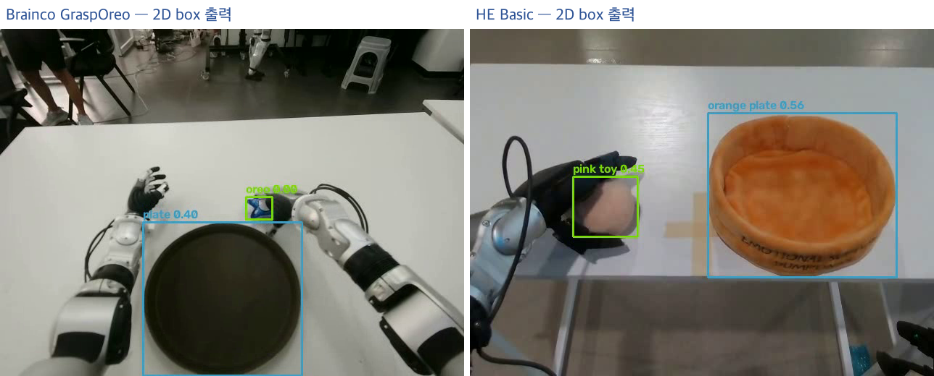
그림 1. 2D 박스 출력 예시. 좌: Brainco GraspOreo, 우: HE Basic. 초록=조작 대상, 하늘색=참조 물체.

② Gripper / Hand Segmentation 가능 여부 완료
문제 상황 로봇 그리퍼·손도 segmentation이 가능한지 확인하고, 가능하다면 로봇 학습에의 활용 방안을 검토.
참조 논문(RobotSeg)의 방법과 적용 가능성도 검토 대상.

해결 설계 현 스택(GroundingDINO+SAM2.1)에 로봇 부위 프롬프트 3종을 주어 카메라 3곳(Brainco 머리·손목, HE 1인
칭)에서 검출률을 정량 측정하고 마스크 품질을 확인하였음.
RobotSeg는 논문·코드를 검토해 방법(SEMA·RPG·LET)과 적용 조건을 정리.

수행 결과 가능함.
Brainco 머리 카메라에서 프레임당 4.15건(robot arm 37회, robot hand 21회, human hand 22회/20프레임),
마스크가 좌·우 팔을 정확히 분리하였음. HE 1인칭에서도 1.81건/프레임.
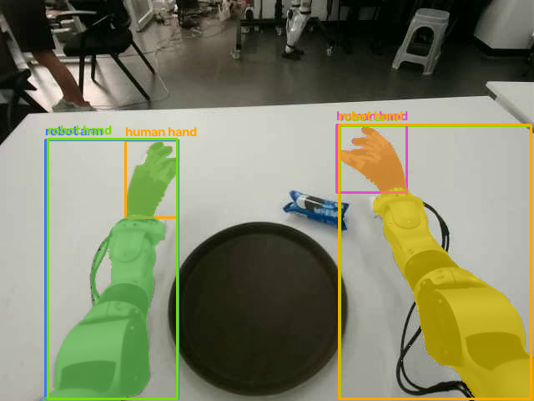
그림 2. 로봇 팔/손 분할 결과. 좌우 팔이 개별 마스크로 나뉘고 손 영역이 따로 잡힘.
활용 방안 (구상) | 내용
관측 정제 | 로봇 마스크를 지워 world model·표현 학습에서 '로봇 없는 장면' 구성
파지 판정 | gripper 마스크와 물체 마스크의 접촉으로 파지 시점 자동 라벨
가림 판정 강화 | 현 파이프라인의 depth 기반 가림 추정을 손 마스크 기반으로 교체
Ghost 방지 | 로봇 영역 위에 생긴 target 박스를 기각하는 필터

RobotSeg(CVPR 2026, SAM2 기반 로봇 분할 파운데이션 모델):
arm/gripper/robot 3단계 마스크를 프롬프트 없이 자동 산출(gripper J&F 76.0). 체크포인트 공개. 단 학습 로봇 10종이 전부 '팔+평행 그리퍼·3인칭'이라 휴머노이드·1인칭에는 도메인 갭이 있어, 다음 주에 우리 데이터로 zero-shot 성능을 확인할 계획.
현 스택으로도 기본 분할이 되므로 RobotSeg는 '가능 여부'가 아니라 '품질 향상' 관점에서 평가할 예정.

③ 파이프라인 단계별 진단 완료
지난 보고에서는 모듈마다 서로 다른 에피소드의 예시를 붙였음. 그러면 3D 박스가 틀렸을 때 검출이 문제인지, 분할이 문제인지, 깊이가 문제인지 가릴 수 없다는 피드백을 반영하여 이번에는 한 프레임에서 다섯 단계를 모두 뽑아 한 장에 담고, 단계마다 정상/이상 판정을 추가함.
문제 상황 모듈별(GroundingDINO, SAM2.1, UniDepthV2+WildCamera, Back-projection) 실행 결과를 샘플로 확인해, 가장 잘하는 것·못하는 것 위주로 정리.
해결 설계 ①과 ⑤ 패널은 파이프라인이 실제로 그린 산출 영상에서 그대로 뽑았고, ②③④는 같은 프레임에 같은
입력으로 다시 계산했음.
수행 결과 아래 여섯 장은 각각 하나의 (에피소드 / 카메라 / 프레임)에서 나온 결과.
여섯 사례는 실패 지점이 겹치지 않도록 선정함. 두 건은 전 단계가 정상인 기준선이고,
나머지 넷은 각각 다른 단계에서 처음 어긋남.
사례 | 대상 / 카메라 | 처음 어긋난 단계 | 최종 3D 박스
T1 | 오레오 / 머리 | 없음 (기준선) | 9.3×5.7×2.3cm — 실물과 일치
T2 | 노트북 / HE 1인칭 | 없음 (기준선) | 46.6×22.8×23.9cm — 타당
T3 | 충전기 / 머리 | ① 검출 | 산출 안 됨 (결과 누락)
T4 | 먼지떨이 / HE 1인칭 | ② 분할 | 33.2×14.2×10.8cm — 뒤 단계가 흡수
T5 | 루빅스 큐브 / 손목 | ③ 깊이 | 11.7×16.8×7.3cm — 실물의 약 3배
T6 | 사과 / 머리 | ④ 역투영 | 6.4×5.4×1.4cm — 두께만 1/5
T6이 '3D 박스만 잘못된' 경우임. 검출/분할/깊이가 모두 정상인데 최종 크기의 깊이 축만 무너짐.
원인은 단일 시점이라 물체 뒷면 점이 원리적으로 존재하지 않는 데 있음.
반대로 T4는 분할이 229조각으로 깨졌는데도 뒤 단계 필터가 이를 걸러내 최종 크기는 실물에 근접.
단계별로 나눠 보지 않으면 두 경우를 구분 불가.

모듈 단위로 본 강/약점은 다음과 같음. 개별 사례 이미지는 결과 폴더의 모듈별 하위 폴더에 데이터셋/모듈/베스트/워스트로 나눠 둠.
모듈 | 잘 되는 조건 | 무너지는 조건
GroundingDINO | 머리 카메라의 중형 물체  — PickDoll 100%, 큐브 99% | 흰 로봇 팔과 색이 겹치는 소형 물체  — 충전기 실검출 22~32%
SAM 2.1 | 물체가 온전히 보일 때는  윤곽을 픽셀 단위로 추종 | 로봇 팔이 물체를 가로지르면 조각남  — 먼지떨이 229조각
UniDepthV2 | 중거리 1~3m에서 상대오차 21.7% | 근접 0.3~0.8m에서 43%,  프레임 간 ±8~10% 흔들림
Back-projection | 물체가 깊이 방향으로 누워 있으면 부피가 나옴 | 구형/소형은 앞면 껍질만 잡혀 두께가 무너짐
WildCamera는 쓰지 않음. UniDepthV2가 카메라 내부 파라미터를 함께 출력해 필요가 없어졌고, 코드 호출이 0건임을 확인.
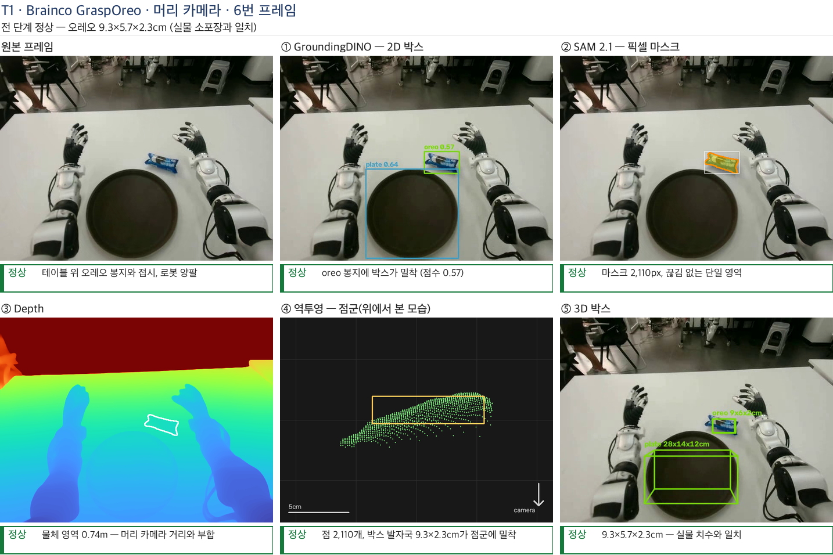
그림 3. T1 — 전 단계 정상. 기준선으로 삼는 사례.
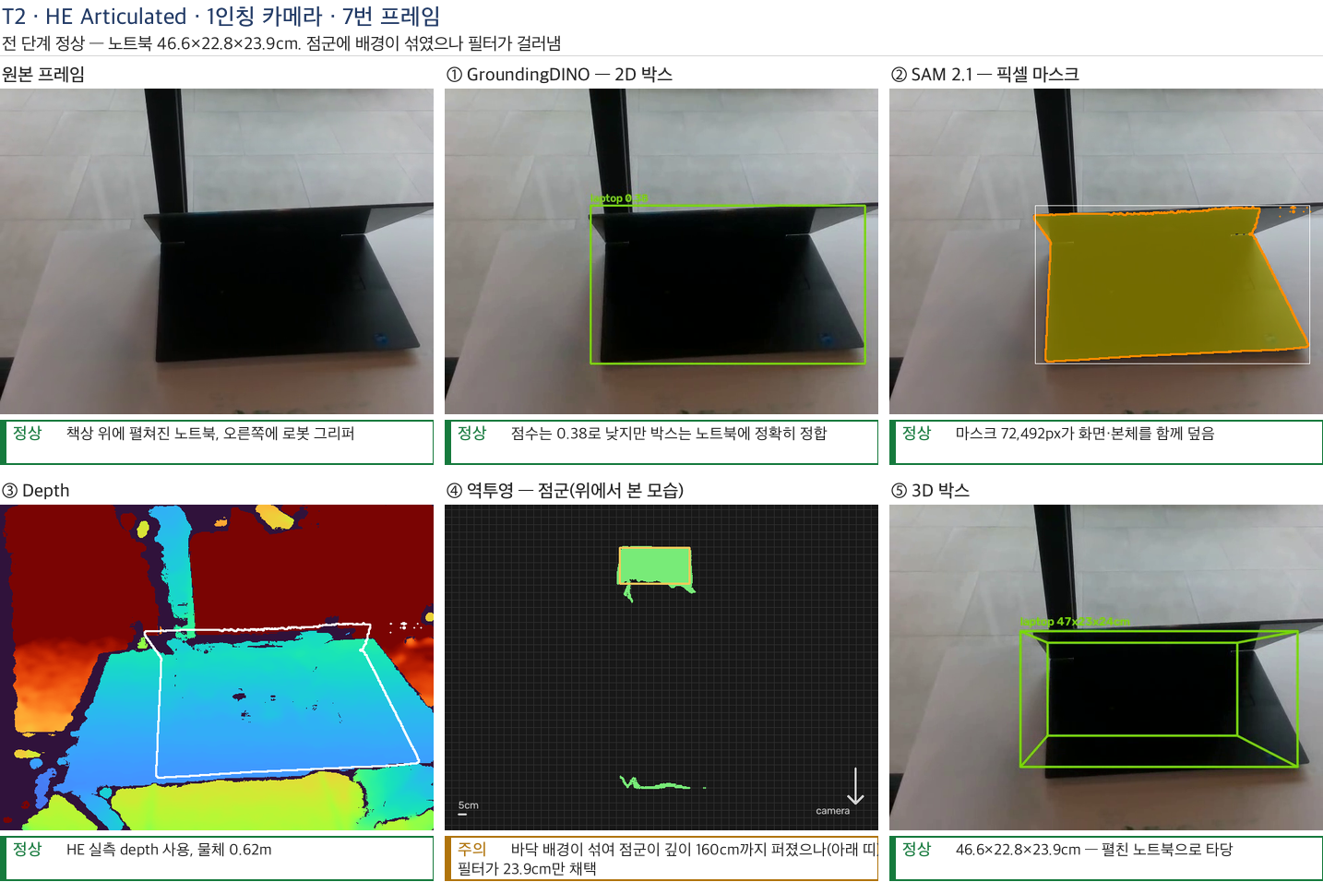
그림 4. T2 — 전 단계 정상. ④에서 점군에 바닥 배경이 섞였지만(아래쪽 띠) 필터가 물체만 남겼음.
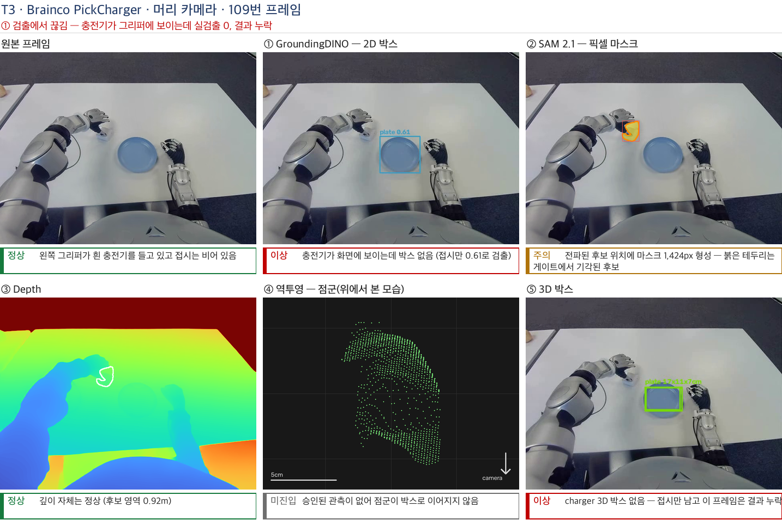
그림 5. T3 — ①에서 끊긴 경우. 충전기가 그리퍼에 보이는데 실검출이 없어 이후 단계가 진행되지 않았음.
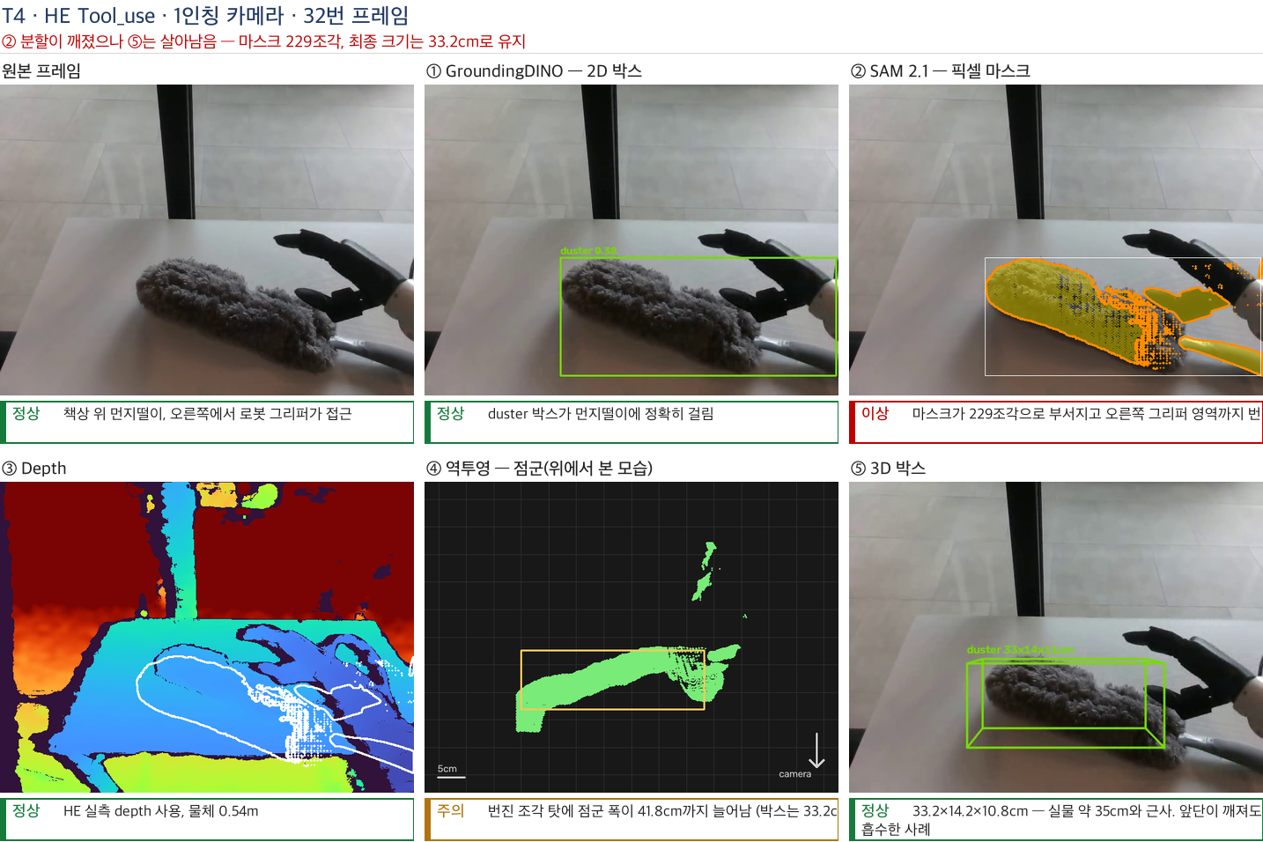
그림 6. T4 — ②가 깨졌으나 ⑤는 살아남은 경우. 마스크가 부서지고 그리퍼까지 번졌지만 최종 크기는 실물에 근접했음.
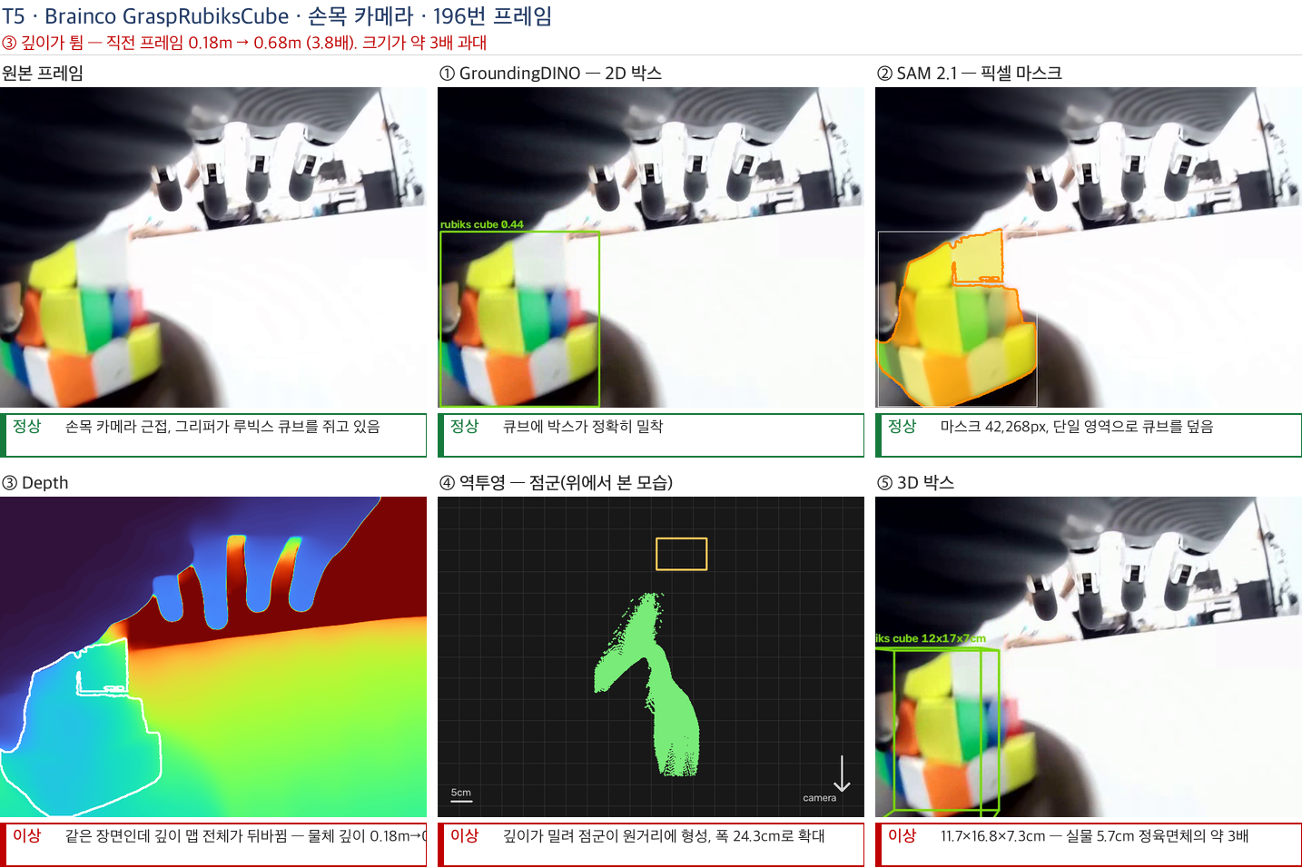
그림 7. T5 — ③에서 튄 경우. 한 프레임 사이에 깊이 맵 전체가 바뀌었고 크기가 3배로 부풀었음.
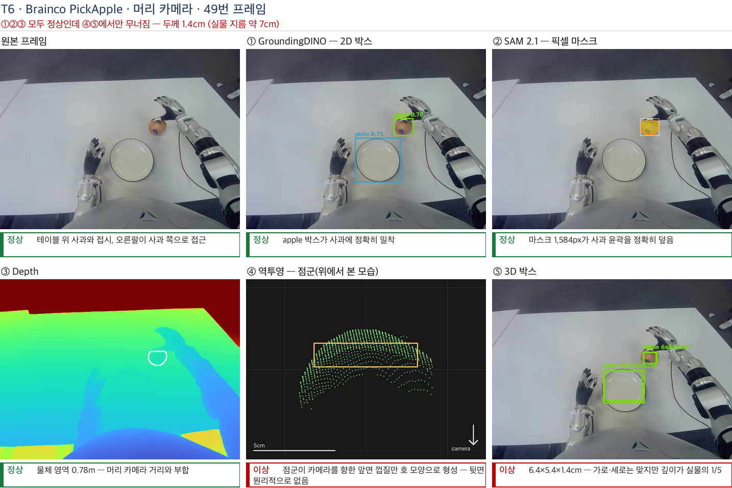
그림 8. T6 — ①②③이 모두 정상인데 ④⑤에서만 무너진 경우. 점군이 앞면 껍질만 담음.

④ HE G1 / H1 로봇별 차이 완료
문제 상황 지금까지 파이프라인은 HE의 G1 로봇 에피소드만 사용했음.
H1 로봇에서 차이가 나는 경우가 있는지 확인해 정리.
해결 설계 (1) 메타 전수 비교 : 태스크 246개·에피소드 8,949개의 로봇별 구성, parquet 스키마, 카메라·depth를 대조. (2) 실행 검증 : H1 에피소드 6건(5카테고리)에 G1과 동일한 방식(대상 물체 수작업 프롬프트)으로 적용.
수행 결과 파일 포맷·카메라·depth는 동일하고 파이프라인이 코드 수정 없이 동작하지만,
검출 결과는 잘하는 경우와 못하는 경우가 혼재.

항목 | G1 | H1 | 차이
에피소드 | 4,064 | 4,885 | —
태스크 | 124개 | 122개 | 전부 단일 로봇 전용. 내용이 겹치는 것은 8쌍뿐
Locomanip | 47개 | 0개 | H1에는 이동 조작 태스크가 없음
카메라/depth | 640×480 / mm | 동일 | 로더 수정 불필요
로봇 외형 | 신체 안 보임 | 5지 손 상시 노출 | 오검출을 우려했으나 6건 모두 발생하지 않음
parquet | — | 관절 차원만 다름 | 파이프라인이 쓰지 않는 컬럼

진솔한 보고: H1에서 완전 성공은 주전자 1건, 마우스·웹캠은 부분 성공.
성공 — 주전자 (대표 프레임 21×24×24cm, 실물 부합). 단, 에피소드 중앙값은 41×42×50cm로 과대해 프레임별 편차가 큼.
부분 성공 — 마우스는 박스가 왼쪽으로 밀려 절반만 포착, 웹캠은 바구니만 검출되고 웹캠 자체는 미검출.
실패 — 재킷,인두,망치. 인두/망치는 물체가 손에 들려 시야 밖이거나 작고 가장자리에 있어, G1에서도 동일 조건이면 실패하는 유형. 재킷은 에피소드 전체에서는 43% 검출되지만 대표 프레임에서만 놓침.
즉 '로봇 종류'보다 '물체 크기·시야 여부'가 성패를 갈랐으며, G1에서도 높이 축 과대 추정 경향이 공통으로 나타남.
다만 6건 표본으로 H1 특유의 열화가 없다고 단정할 수는 없음.
H1로 확장할 때 필요한 것 | 비용
robot_type 필터 변경 | 코드 한 줄
H1 태스크별 프롬프트 작성 | 122개 태스크 description 검토.  G1과 겹치는 것이 8쌍뿐이라 재사용 불가
RGB-depth 20px 정렬/화각 70° 가정 재검증 | 미검증. 6건에서 큰 어긋남은 없었으나 정밀 확인 필요

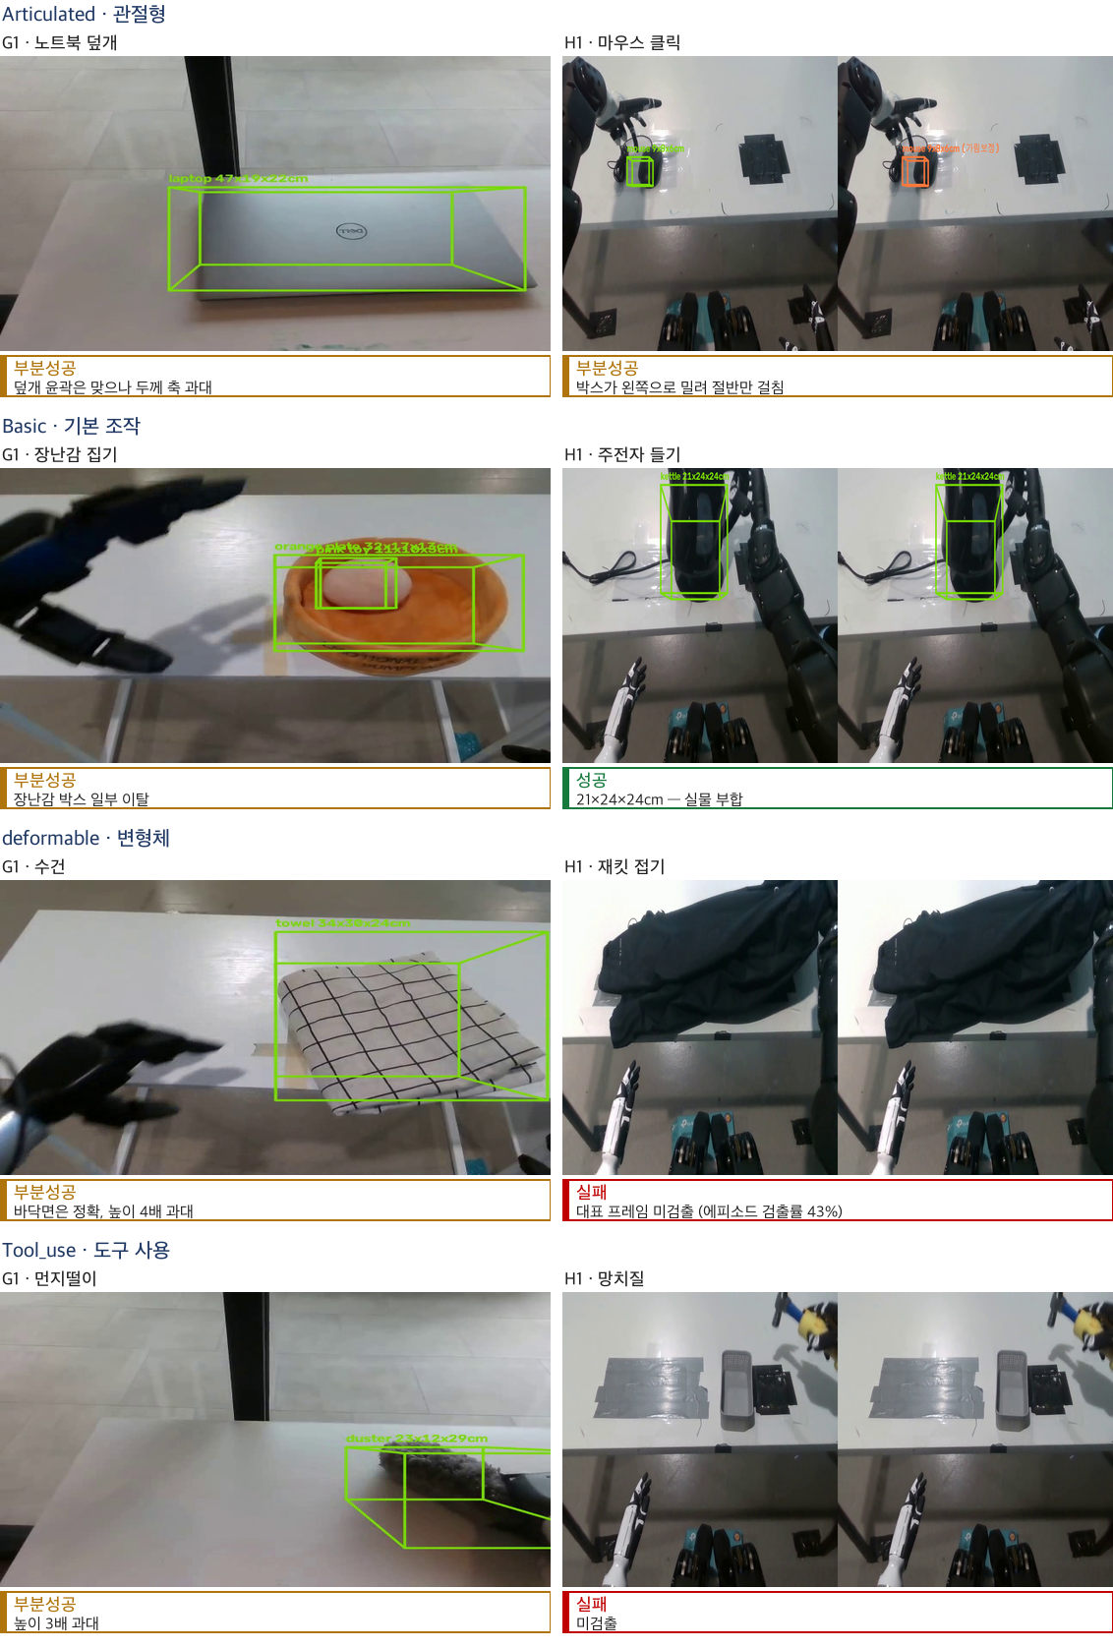
그림 9. 카테고리별 G1(좌열)과 H1(우열) 대조.
H1 컷만 한 장 안에 좌=방식 A(보이는 부분만) / 우=방식 B(가려진 부분까지 추정)를 나란히 담았고, G1 컷은 방식 A 단독.
이번 6건에서는 가림 보정이 결과를 바꾸지 않아 두 패널이 사실상 같음. 판정은 전 장을 다시 눈으로 확인해 매긴 것으로 이전 요약보다 엄격.

2부. 진행 중인 Task (3건) — 현 구성의 한계와 근거
세 건 모두 여러 방향으로 개선을 시도했지만, 원래 목표를 완전히 달성하지는 못하여 ‘진행중’으로 표기함.
각 항목마다 어디까지가 현재 5모듈 구성(GroundingDINO / SAM 2.1 / UniDepthV2 / 역투영 / 3D 박스)의 상한인지, 왜 그것이 상한인지를 수치와 함께 명시함. 개선안을 채택할 때는 ‘잘 되던 결과를 하나도 잃지 않는다’를 절대 조건으로 두었고, 이를 만족하지 못한 방법은 근거를 남기고 폐기.
⑤ Ghost 현상 해결 진행 중
문제 상황 화면에 대상 물체가 없는데도 빈 공간이나 다른 물체(로봇 손)에 3D box가 남는 현상.

원인 분석 (완료) 프레임 기록 전수 분석 결과 ghost는 두 유형.
(a) 꼬리 전파 — 마지막 실검출 이후 에피소드 끝까지 추적 창이 관성으로 남는 경우(예: PickTissues 손목 81프레임).
(b) 검출 오류 — 검출기가 로봇 손을 물체로 확신을 갖고 잡는 경우(사과 26.5cm 등).
반면 에피소드 중간의 긴 전파는 이후 실검출로 회복되는 정상 추적이라 건드리면 안됨.

개선 (완료분) 유형(a) 꼬리 전파는 오프라인 후처리로 해결 — 마지막 실검출 이후의 전파만 제거하므로 정상 구간은 구조적으로 손상 불가. 13유닛에서 531프레임을 제거, 원본 보존.

개선 (진행중) 여기에 더해 네 가지 규칙을 시험.
판정 방법 후보 프레임을 한 장씩 열어 잔상인지 여부 라벨링한 뒤, 각 규칙이 그 정답을 얼마나 맞히는지로 채점.
규칙  (기존 1종 + 새로 시험한 4종) | 정상 박스 오삭제 | 완벽 유닛 손실 | 판정
꼬리 전파 제거 (기존) | 0 | 0 | 채택  — 13유닛 531프레임
1.크기 필터 | — | GraspOreo 144중 69프레임 | 폐기
2.로봇 마스크 포함률 | — | 임계 1.0에서도 9프레임 | 폐기
3.초반 전파 일괄 차단 | 충전기/치약 등 7건 | 0 | 폐기
4.미확립 라벨 제거 | 0 | 0 | 코드 반영,  현 데이터 추가 효과 0
규칙 3 — 폐기: 초반 전파를 일괄 제거할 경우 충전기·치약까지 함께 제거됨.
확인 결과, 두 물체는 초반 전파처럼 보일 뿐 실제로 해당 위치에 존재하는 정상 박스였음.
특히 흰 충전기가 흰 테이블과 색이 유사해 검출 점수가 낮았을 뿐, 잘못된 전파가 아니었음 → 따라서 초반 전파 일괄 제거 규칙 폐기.

규칙 4 — 코드반영: 에피소드 전체 실검출이 8회 미만인 라벨은 해당 전파 전체를 제거.
근거: 한 번도 제대로 관측하지 못한 물체의 추적에는 신뢰할 근거가 없음, 따라서 안전 조건을 만족한다고 판단하여 코드에 반영.
현재 39유닛에서는 기존 꼬리 전파 규칙과 중복되어 추가 제거 효과는 없지만, 향후 에피소드 중간에 발생할 수 있는 근거 없는 전파를 제거하기 위한 안전장치로 의미가 있음.
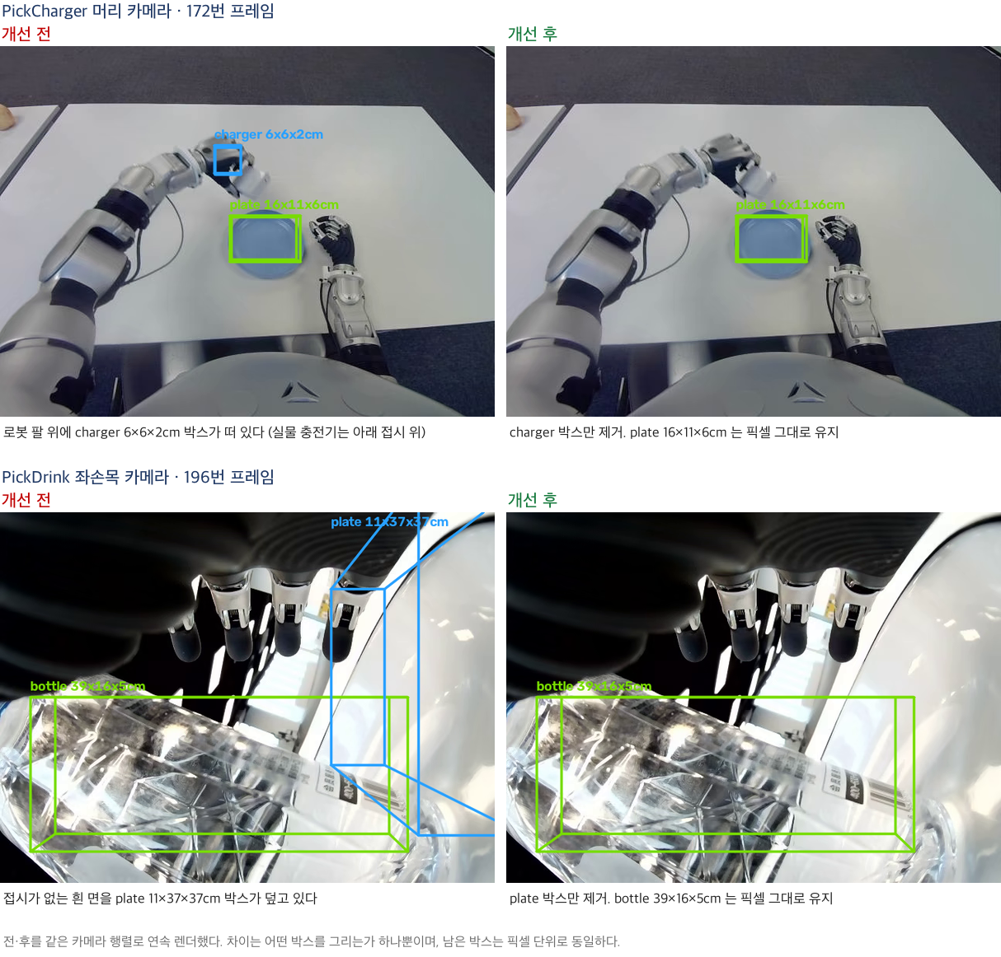
그림 10. 채택한 꼬리 전파 제거 규칙의 적용 전후. 위는 로봇 팔 위에 떠 있던 charger 박스가, 아래는 빈 흰 면을 덮던 plate 박스가 사라짐.
두 장은 같은 카메라 행렬로 연속 렌더해 차이가 '어떤 박스를 그리는가' 하나뿐이며, 남은 정상 박스는 픽셀 단위로 동일.

정리 검출 오류형을 겨냥한 세 가지는 모두 실패했고, 그 실패가 우연이 아님을 수치로 확인.
(네 번째는 잔상의 다른 유형을 겨눈 안전장치)
로봇 마스크 포함률이 대표적 — 물체를 쥐고 있을 때와 손을 물체로 오인했을 때 모두 포함률 1.0에 근접
- 분할 모델이 손과 그 손이 쥔 물체를 한 덩어리로 묶기 때문이며, 같은 신호를 쓰는 한 원리적으로 분리되지 않음.
현 구성의 상한 : 잔상의 두 유형 중 꼬리 전파형(a)은 해결했지만 검출 오류형(b)은 남음.
원인은 검출기가 낮은 신뢰도로 틀리는 것이 아니라 ‘확신을 갖고’ 틀린다는 데 있어, 같은 모델이 내놓은 신호로는
(점수/크기/마스크 겹침) 정상과 구분할 수 없음.
후처리 네 가지를 시험해 모두 확인 : GroundingDINO와 SAM 2.1을 따로 두고 검출 결과를 전파하는 지금 구조에서는 여기가 상한이며, 검출/분할/추적이 통합된 모델(SAM 3)로 바꿔 이음새 자체를 없애는 것이 다음 시도.
⑥ 큰 객체 전처리 + VLM 프롬프트 정리 진행 중
원인 분석 (완료) table처럼 큰 객체가 잡히지 않는 원인을 실험으로 특정.
· 화면 점유율 게이트가 1차로 막고, 그것을 풀면 3D 최대변 0.8m 상한이 2차로 막음.
· 조작 대상용으로 맞춰 둔 값이라 대형 객체에는 애초에 통과 불가한 조건이었음.

개선 (완료분) 이어서 대형 객체 전용 게이트 값을 확정.
table 외에 접시/의자/노트북/책상/바구니까지 범위를 넓혀 측정한 실측치로 조합을 훑은 결과 :
화면 점유율 상한 | 3D 최대변 상한 | 통과 | 크기가 타당한 것
0.35 | 2.5m | 9 | 8
0.50 | 2.5m | 13 | 12
0.70 | 2.5m | 14 | 12
0.97 | 3.0m | 14 | 12
채택 점유율 0.50, 최대변 2.5m
· 통과한 13건 중 12건이 실물로 타당한 크기이고, 더 풀어도 타당한 것은 늘지 않으면서 오검출만 들어옴.
· 게이트가 걸러낸 것은 바닥을 5.06m로 잡은 것과 화면의 59%를 차지한 이동조작 테이블 두 건.
반면 그리퍼를 의자로 본 오검출은 크기가 작아 게이트를 그대로 통과하며, 통과한 13건 중 유일하게 타당하지 않은 건.
· 게이트로는 막을 수 없고 검출 단계에서 풀어야 하는 문제.
· 이 값은 대형 객체 라벨에만 적용되고 기존 15개 태스크는 각자의 설정을 그대로 쓰므로 코드 경로가 분리되어 있음.

프롬프트 정리 (완료분) 프롬프트 쪽은 현재 구성을 먼저 정리했음.
· 지금은 VLM이 아니라 데이터셋 지시문의 어휘에 상위 개념을 병기하는 수작업 방식이며, 15개 태스크 전수조사 완료.
· 이를 대체할 VLM 프롬프트는 Qwen2.5-VL 기준으로 첫 프레임에서 조작 대상/참조/대형 배경/로봇 부위 네 갈래를 뽑도록 설계했고 few-shot 예시까지 작성.
· 실제 구동은 모델 설치가 필요해 ⑧과 함께 진행할 계획.

현 구성의 상한 : 게이트를 열어 대형 객체를 잡는 데까지는 도달했으나, 카테고리를 자동으로 뽑는 단계는 미완.
지금 파이프라인 5모듈에 VLM이 포함되어 있지 않아 대상 물체를 여전히 사람이 지정해야하는 상황임.
프롬프트 설계는 마쳤으므로, 모델을 들여놓는 순간 시연과 일치율 측정으로 바로 이어갈 수 있음.

⑦ 데이터셋 정보 사용 가능/불가 분리와 입력 대체 검토 진행 중
문제 상황 3D 박스의 높이와 공간 정확도가 부족하므로, 데이터셋이 이미 가진 값을 파이프라인 입력으로
대체할 수 있는지 확인함.
해결 설계 두 데이터셋의 메타를 전수 실측해 세 갈래로 나눔.
구분 | 항목
지금 쓰는 것 | RGB, HE 실측 depth, UniDepthV2가 추정하는 intrinsics
있지만 안 쓰는 것 | HE LiDAR(프레임당 약 4,700점), IMU, odometry
아예 없는 것 | 양쪽 모두 intrinsics/extrinsics, 카메라-LiDAR 캘리브레이션. Brainco는 depth도 없음

검증 (완료분) 높이를 바로잡을 후보로 세 가지를 검토했고, 그중 가장 유망해 보였던 LiDAR 앵커를 실제로 시험.
HE parquet의 LiDAR 점군에서 지배 평면까지의 거리와, 실측 depth를 화각 가정으로 역투영한 점군의 지배 평면까지 거리를 같은 프레임에서 각각 재어 비율을 확인함. 화각이 맞다면 이 비율이 프레임마다 일정해야 함.
가정 화각 | 비율 중앙값 | 변동계수
60° | 1.450 | 0.680
70° (현재 가정) | 1.288 | 0.512
75° (최솟값) | 1.245 | 0.494
80° | 1.237 | 0.638
결과 어느 화각에서도 변동 계수가 0.49 이하로 안나옴 = 프레임마다 비율이 흩어진다는 뜻이므로, 보정계수로 사용불가
원인 두 센서가 같은 평면을 보지 않는데 있음.
- LiDAR 원점군은 방 전체를 훑어 점 거리 중앙값이 4.3에 이르는데, 카메라 관측 범위에 맞춰 3m 이내로 잘라 비교했음에도 지배 평면이 LiDAR 0.89m / 카메라 0.59m로 갈림 (카메라-LiDAR 캘리브레이션이 없어, 공통 평면을 지목할 방법도 없음)
- 따라서 LiDAR로 화각을 검증하려던 경로는 성립하지 않는 것으로 결론지음.

남은 것 / 계획 테이블 평면을 찾아 박스 밑면을 고정하는 방법 & 초점거리 추정을 내장한 depth 모델을 쓰는 방법.
· 둘 다 현재 모듈로는 한계가 분명함.
· 전자는 평면을 찾을 기준 자체가 추정 depth라 오차가 그대로 전파되고, 후자는 애초에 모델 교체를 전제로 함.
· 즉 UniDepthV2를 쓰는 한, 3D 크기의 절대 스케일을 보정할 방법이 없음.
· 그래서 이 항목의 실질적 진전은 ⑧의 intrinsics를 함께 복구하는 depth 모델로 교체하는 시도와 묶어 진행할 계획.
· 후보 depth 모델 : MoGe-2, Depth Pro
현 구성의 상한 : 높이가 어긋나는 근본 원인은 HE에 카메라 내부 파라미터가 없어 화각을 가정하고 있다는 것인데, 이를 검증할 외부 기준이 데이터셋 안에 없음을 실측으로 확인(LiDAR 경로 기각).

3부. 남은 Task와 다음 단계 (1건)
⑧ 각 모듈 최신 모델 교체 대기
문제 상황 2부의 세 건이 진행 중으로 남은 이유가 모두 이 과제로 모임.
⑤검출 오류형 Ghost 현상: 검출/전파가 분리된 구조 때문
⑥VLM 실구동 : 파이프라인에 VLM이 없음
⑦화각 보정 : intrinsics를 복구하는 모듈이 없기 때문
조사 결과 셋 다 개별 후처리로는 넘을 수 없고 모듈을 바꿔야 풀리는 문제.
실행 시간이 예측 가능한 작업을 우선해 후보 조사까지 진행.
depth 계열은 HE 실측값이 있어 교체하는 즉시 정량 비교가 가능. 현재 기준선은 근접 43%, 중거리 21.7%
모듈 | 교체 후보 | 근거 | 리스크
1+2단계 통합 | SAM 3 / 3.1 | 텍스트 프롬프트로 검출/분할/추적을 통합해 ghost의 구조적 원인인 검출-전파 이음새를 없앨 수 있음 | CUDA 12.6 이상 요구, 서버는 12.3
3단계 depth | MoGe-2 | metric 점군과 intrinsics를 함께 복구하고 3090에서 60ms/장 | 낮음  — 최우선 실험 대상
3단계 depth | Depth Pro | 초점거리 추정이 내장돼 intrinsics 부재 문제 직결 | 라이선스가 제한적
1단계 대안 | MM-GroundingDINO | SAM 3이 좌초할 경우의 대안 | —

다음 단계 계획
이월한 세 지점과 모델 교체를 하나의 순서로 묶음. 리스크가 낮고 다른 판단의 근거가 되는 것부터 진행.
순서 | 작업 | 해결되는 항목 | 비고
1 | depth 모델 4종 정량 비교  (HE 실측과 대조) | ⑦ 높이/화각 | 설치 리스크가 가장 낮고 ⑦의 판단 근거가 된다
2 | MoGe-2 / Depth Pro의 intrinsics 복구값으로 3D 크기 재산출 | ⑦ 화각 보정 | 화각 70° 가정을 대체할 유일하게 남은 경로
3 | SAM 3 설치 스모크 테스트 | ⑤ 검출 오류형 | 통과 시 15유닛 비교. 실패하면 MM-GroundingDINO로 전환
4 | Qwen2.5-VL 설치 후 15유닛 시연, 수작업 정의와 일치율 측정 | ⑥ VLM 실구동 | 프롬프트는 이미 설계 완료
5 | 평면 앵커로 박스 밑면 고정,  높이 전후 비교 | ⑦ 높이 | 1~2번의 depth가 개선된 뒤에 하는 것이 순서상 맞다
6 | RobotSeg zero-shot 평가 | ② 품질 향상 | 현 스택으로도 분할은 되므로 우선순위 낮음
7 | robustness 검증  (태스크당 3~5 에피소드) | 전체 | 203건, 약 4.7시간

부록 — 결과물
결과물은 구글 드라이브로 공유하고, 코드와 문서는 저장소에 둠.
샘플 이미지는 후보를 전량 렌더한 뒤 육안 검증을 통과한 것만 남겼음.
폴더 | 내용
1_2D박스출력 | 2D 박스 오버레이 영상 39편과 boxes2d.json 예시
2_그리퍼분할 | 로봇 팔/손 분할 검출률과 마스크 이미지
3_단계별_진단 | 같은 trajectory 5단계 스트립 6종(그림 3~8의 원본) + 모듈별 개별 사례
4_G1_H1비교 | 카테고리별로 G1과 H1을 나란히 둔 컷. 파일명에 판정과 근거를 적었다
5_ghost개선 | 검증 통과 전후 컷 9쌍, 미확립 라벨 사례 6쌍(기존 꼬리 규칙과 제거 프레임이 겹친다), 폐기한 규칙의 판정 근거, 실측 기록, 영상 3유닛
6_큰객체 | 대형 객체 실험 산출물 중 육안 검증을 통과한 이미지 14장(게이트 통과 13건과는 별개 집계이며 게이트에 걸린 사례의 마스크도 포함)과 게이트 분석
7_데이터셋정보_분리 | LiDAR 화각 검증 실측 60프레임
8_모델교체_계획 | 교체 후보와 다음 단계 계획
저장소: github.com/StarFellowship/Brainco-HE-3DBox-Pipeline

